中国新闻奖新闻漫画参评作品推荐表

标题 |  |  |  | 攀登 |  |  |  |  |  | 作品类别 |  |  | 新闻漫画 动画 类
作者 |  |  |  | 任帅、马吉、赵锦怡、骆琳颖 |  |  |  |  |  | 编辑 |  |  | 吴庆才、刘羡、佟瑶
原创单位 |  |  |  | 中国新闻社 |  |  |  |  |  | 刊播日期 |  |  | 2024年10月1日
所配合的  文字报道标题 |  |  |  |  |  |  |  |  |  | 刊发版面  (发布端/账号/版次 ) |  |  | 中国新闻网
新媒体作品  网址 |  |  |  | https://www.chinanews.com.cn/shipin/cns/2024/10-01/news1001505.shtml |  |  |  |  |  |  |  |  | 是否为  “三好作品” |  |  |  | 否
︵  采作  编品  过简  程介  ︶ | 中华人民共和国成立75周年之际，中国新闻网策划推出动画视频《攀登》。作品以一名“攀登者”为意象，随着攀登者从幼年到少年再到青年的故事延展，通过历经困苦、遭遇嘲笑、不甘落后最后一步一步征服高峰登顶的故事脉络，隐喻展现出中国人民坚毅勇敢，守望相助，在克服困难中凝聚出人性的闪耀光辉以及执着梦想,勤于圆梦的中华民族精神。该动画作品从画面设计到角色造型，再到动作表现和音效处理，都经过了精心的打磨和调试，通过紧凑的情节安排和生动的角色塑造，使得故事引人入胜，点燃用户爱国情怀。
社  会  效  果 | 该动画视频在中国新闻网网站、客户端、微博、抖音、快手、视频号等平台矩阵式落地传播，全网播放近800万次。同时，该视频分别登上快手、抖音热搜榜榜单。视频推出后收获众多网友的好评，有网友评论“世上无难事只要肯攀登，为祖国骄傲”“中国永远向上攀”。
传  播  数  据 | 新媒体传播  平台网址 |  |  |  | 1 | https://m.chinanews.com/wap/detail/chs/sp/10295735.shtml?params=eyJwbGF5TW9kZSI6InZlcnRpY2FsIn0=
传  播  数  据 |  |  |  |  | 2 | https://v.douyin.com/Dt1G61wopUU/
传  播  数  据 |  |  |  |  | 3 | https://weibo.com/1784473157/OzuoL7BP5?pagetype=detail
传  播  数  据 | 阅读量（浏览量、点击量） |  |  |  | 近800万 |  | 转载量 |  | 40余家媒体转发 |  |  | 互动量 |  |  | 在新媒体平台互动量近10万次
︵  初推  评荐  评理  语由  ︶ | 该动画产品从小切口看大主题，用小故事讲大道理，深入浅出以一位“攀登者”人物形象比拟新中国成长故事，将民族精神直观呈现在用户眼前，具有思想性、故事性、时代性和艺术性，实现了重大主题和创新表达的统一，是一件优秀的新闻动画作品。同意推荐。  签名：  （盖单位公章）  2025年 月 日
联系人 |  |  | 马鸾宇 |  |  |  |  | 手机 |  |  | 13717865871
电话 |  | 010-68316641 |  |  |  |  |  | 电子邮箱 |  |  | zbs@chinanews.com.cn
地址 |  | 北京市西城区百万庄南街12号中国新闻社 |  |  |  |  |  |  |  |  |  |  |  | 邮编 |  | 100037

作品二维码、代表性截图、完整文字稿：

作品二维码：


代表性截图：
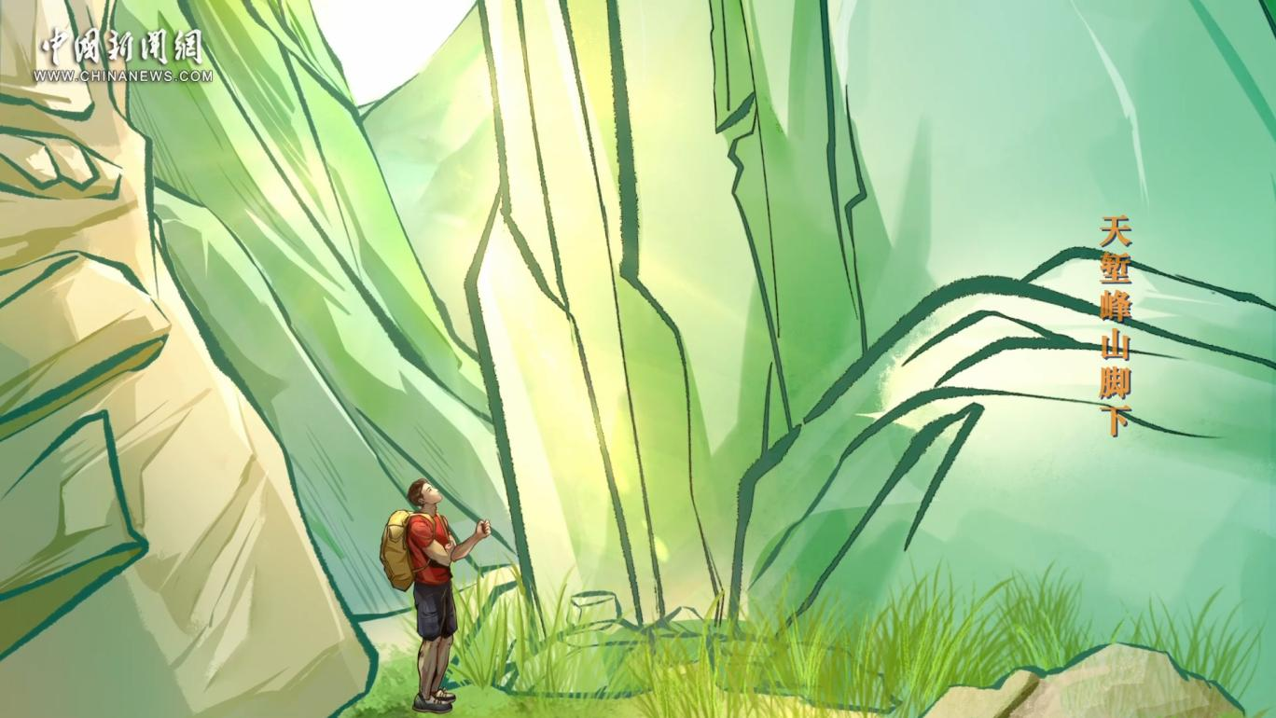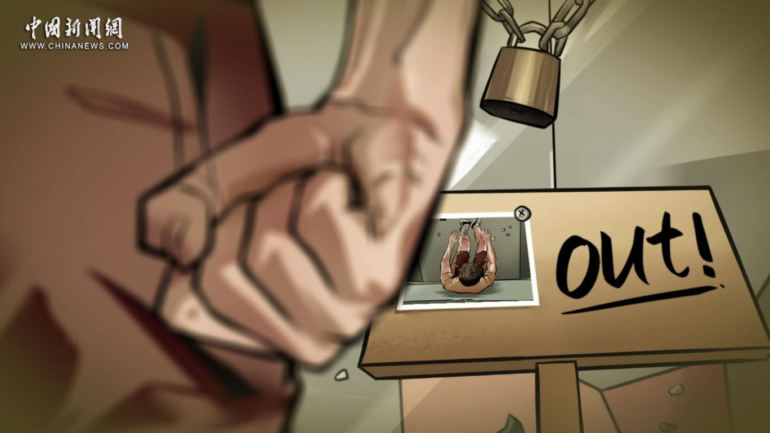

完整文字稿：
攀登
同期文稿：
老师：同学们今天我们来聊聊梦想。
少年攀登者：我的梦想是登上天堑峰！
（教室内其他同学的议论、嘲笑声）
老师：大家安静！
同学：做梦吧！
少年攀登者：真的是做梦吗？
少年攀登者：我要强大起来！
青年攀登者：只许前进，不能后退。
训练场上的竞争者：再过多少年，你也搞不成！
青年攀登者：你们能做到的，我就不行？
训练场同伴：来，喝点水。
青年攀登者：我们一起追梦。
训练场同伴：好，不获全胜，决不收兵！

视频同期声：
三 二 一
点火 点火
外国人能搞的，难道中国人不能搞？
只许你前进，不许你后退。
一定要奏响国歌，升起国旗。
不获全胜，决不收兵。
China，牛！
中华民族都激动，中华民族起来了！
中国人，伟大！

